Bác Hồ với các cháu thiếu nhi Việt Nam
Trong muôn vàn tình thương yêu của Bác Hồ dành cho “mọi kiếp người”, có một tình yêu bao la, đặc biệt dành cho thiếu niên, nhi đồng. Người từng nói: “Tôi không có gia đình, cũng không có con cái. Nước Việt Nam là đại gia đình của tôi. Tất cả trẻ em Việt Nam đều là con của tôi”. Hình ảnh Bác bón cơm cho các em nhỏ, hình ảnh Người gần gũi bên các cháu vui Tết Trung thu giản dị mà đầm ấm yêu thương. Tình cảm, sự quan tâm, chăm sóc, giáo dục của Người qua những bức thư, lời dạy, bài viết gửi đến thiếu niên, nhi đồng cả nước nhân dịp Tết Thiếu nhi, Ngày khai trường, Tết trung thu,… mãi mãi khắc sâu, trở thành tài sản vô giá đối với các thế hệ măng non Việt Nam.

Sinh thời, dù luôn bận bịu với việc nước, nhưng Bác Hồ vẫn dành nhiều thời gian quan tâm đến thế hệ măng non, bởi theo Bác, chính những thế hệ này sẽ là những chủ nhân tương lai của đất nước. Bác Hồ thường có thư gửi các cháu mỗi dịp khai trường, hay Tết Trung thu, Tết Thiếu nhi. Lời lẽ trong thư luôn ân cần, trìu mến, chí tình. Bác luôn nhắc thiếu nhi phải đoàn kết, thi đua học tập, lao động, rèn luyện đạo đức, rèn luyện sức khoẻ. Tấm lòng của Người đối với thiếu nhi được thể hiện qua những bức thư, những bài thơ mà cho đến hôm nay vẫn chan chứa tình thương yêu vô hạn.

Những vần thơ của Bác Hồ dành cho thiếu nhi chứa đựng tình thương yêu sâu sắc và thắm thiết. Người luôn nhắc đến trẻ em với một tình cảm trìu mến, nâng niu:

“Trẻ em như búp trên cành
Biết ăn, ngủ, biết học hành là ngoan
Chẳng may vận nước gian nan
Trẻ em cũng phải lầm than cực lòng”...
Hết lòng thương yêu và ân cần dạy bảo thiếu nhi, Bác Hồ rất tin tưởng xác định trách nhiệm trọng đại của thiếu nhi đối với tương lai đất nước. Trong thư gửi học sinh vào tháng 9 năm 1945, Bác đã viết: “Non sông Việt Nam có trở nên tươi đẹp hay không, dân tộc Việt Nam có bước tới đài vinh quang để sánh vai với các cường quốc năm châu được hay không, chính là nhờ một phần lớn ở công học tập của các cháu”.
Cụ thể hơn, nhân dịp kỷ niệm 20 năm Ngày thành lập Đội thiếu niên Tiền Phong (tháng 5 năm 1961), Bác gửi đến thiếu nhi cả nước 5 lời dạy thiêng liêng:
“Yêu Tổ quốc, yêu đồng bào
Học tập tốt, lao động tốt
Đoàn kết tốt, kỷ luật tốt
Giữ gìn vệ sinh thật tốt
Khiêm tốn, thật thà, dũng cảm”
Cho đến hôm nay, thiếu nhi cả nước vẫn xem như đó là mục tiêu để phấn đấu, là tiêu chuẩn để đánh giá đội viên tiêu biểu của Đội. Cũng ngay trong lá thư này, Bác ân cần nhắc nhở thiếu niên nhi đồng: “Mai sau các cháu sẽ là người chủ của nước nhà. Cho nên ngay từ rày, các cháu cần phải rèn luyện đạo đức cách mạng để chuẩn bị trở nên người công dân tốt, người cán bộ tốt của nước Việt Nam hòa bình, thống nhất, độc lập, dân chủ và giàu mạnh”.
Không chỉ yêu thương thiếu niên, nhi đồng, Bác Hồ còn khẳng định vai trò quan trọng của thiếu nhi đối với tương lai mai sau của đất nước và xác định trách nhiệm chăm sóc giáo dục các em không phải của riêng ngành nào, tổ chức nào mà là trách nhiệm của toàn Đảng, toàn dân. Người luôn luôn nhắc nhở chúng ta phải quan tâm đến việc giáo dục thiếu niên nhi đồng. Trong thư gửi Hội nghị cán bộ phụ trách nhi đồng toàn quốc, ngày 25 tháng 8 năm 1950, Bác Hồ viết: "Giáo dục nhi đồng là một khoa học. Cách dạy trẻ, cần làm cho chúng biết yêu Tổ quốc,thương đồng bào, yêu lao động, biết vệ sinh, giữ kỷ luật, học văn hóa. Đồng thời phải giữ toàn vẹn tính vui vẻ, hoạt bát, tự nhiên, tự động, trẻ trung của chúng, chớ nên làm cho chúng hóa ra già cả''.

Bác cũng căn dặn người lớn phải quan tâm chăm sóc, giáo dục các em. Người dạy, ngày Tết Thiếu nhi 1-6 nhắc nhủ người lớn trước hết là bố mẹ, cô giáo, thầy giáo, Đoàn Thanh niên nhớ nhiệm vụ của mình đối với nhi đồng và người lớn phải là tấm gương cho trẻ em, phải “khéo giáo dục để mai sau nhi đồng trở thành người công dân có tài, có đức”.
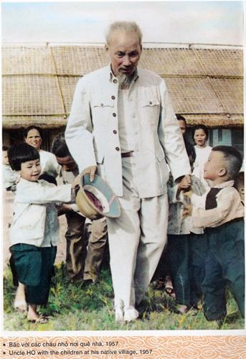
Ba tháng trước ngày đi xa, Bác lại viết bài: “Nâng cao trách nhiệm chăm sóc và giáo dục thiếu niên, nhi đồng” in trên báo Nhân dân. Bác viết: “Thiếu niên nhi đồng là người chủ tương lai của nước nhà. Vì vậy, chăm sóc và giáo dục tốt các cháu là nhiệm vụ của toàn Đảng, toàn dân. Công tác đó phải làm kiên trì, bền bỉ. Trong thời gian tới và trong dịp hè này, cần phải đẩy mạnh công tác thiếu niên nhi đồng đạt nhiều kết quả tốt và thiết thực”.
Trong Bản Di Chúc lịch sử của mình, Bác Hồ cũng đã hai lần nhắc đến các cháu nhi đồng, và Người đã dành muôn vàn tình thương yêu của mình cho các cháu nhi đồng Việt Nam và nhi đồng quốc tế. Tấm lòng của Bác Hồ đối với thiếu nhi Việt Nam ví như trời biển. Nỗi thương nhớ của Bác đối với các cháu không bao giờ vơi cạn. Cho đến ngày Bác phải đi xa, trong Di chúc của mình, Bác còn gửi gắm: “Cuối cùng, tôi để lại muôn vàn tình thương yêu cho các cháu thiếu niên và nhi đồng...”.
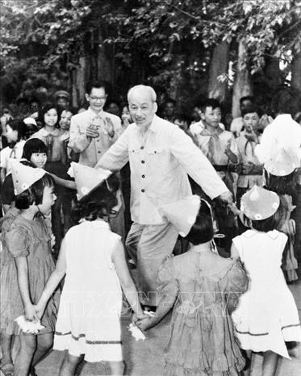
Ngày nay, thiếu niên, nhi đồng nước ta đã và đang được Đảng, Nhà nước, các đoàn thể và toàn xã hội quan tâm bảo vệ, chăm sóc và giáo dục, đã được thể hiện bằng luật định. Nhân Ngày Quốc tế thiếu nhi 1-6, thiếu nhi nước ta một lần nữa ôn lại lời dạy của Bác Hồ kính yêu trong những câu thơ mà Bác đã gửi cho các em vào tết trung thu năm 1952:

“Mong các cháu cố gắng
Thi đua học và hành
Tuổi nhỏ làm việc nhỏ
Tùy theo sức của mình...
Các cháu hãy xứng đáng
Cháu Bác Hồ Chí Minh”.
Nhớ ơn Bác, toàn thể thiếu nhi Việt Nam nguyện cố gắng học tập, tu dưỡng và rèn luyện thật tốt, trở thành con ngoan, trò giỏi để xứng đáng là “Cháu Bác Hồ Chí Minh” như Người hằng mong đợi./.

